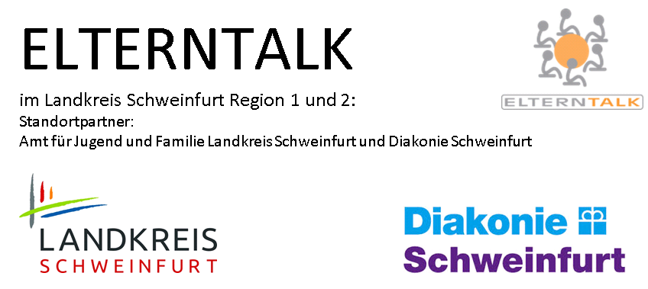

ELTERNTALK

bringt Eltern ins Gespräch

im Landkreis Schweinfurt

Standortpartner:

Amt für Jugend und Familie und Diakonie Schweinfurt



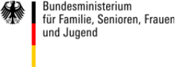

Gefördert vom:

Regionalbeauftragte Region 2: Süd/Ost:

**Susanne Bartsch**

E-Mail: [bartsch@diakonie-schweinfurt.de](mailto:bartsch@diakonie-schweinfurt.de)

Tel. 0157-39427792



ELTERNTALK   
mit Kinderbetreuung

**Freitag, 17.05.2019**

**10.00 – 11.30 Uhr**

**Mehrgenerationenhaus**

**Schwebheim, Bürgerhaus, Hauptstr. 25**

Haben Sie Kinder oder Enkel im Alter von 0-14 Jahren, dann sind Sie herzlich eingeladen. Infos zu Elterntalk unter: [www.soziale-dienste-schweinfurt.de/Familien](http://www.soziale-dienste-schweinfurt.de/Familien) stärken